Лекція 9. Проектування малих форм

План
1. Типи форм.
2. Значення форм у дизайні.
3. Лінії, як візуальний елемент дизайну.

1. Форма це головна складова у дизайн-проектуванні. Сукупність ліній, що об’єднані між собою також є формами. Так само як і лінії, форми є важливим елементом візуального сприйняття і візуального мислення. Існує безліч форм і всі вони мають різні характеристики та несуть різні повідомлення для глядача, форми мають різний настрій та сенс. Різні характеристики форми змінюють сприйняття цієї форми глядачем і його ставлення до дизайну в цілому. Форми є потужним способом спілкування.
Дизайнер у своїй проектній діяльності використовує форми для того щоб:
- організувати інформацію через з'єднання і роз'єднання;
- символізувати різні ідеї;
- створювати рух, текстуру і глибину;
- передати настрій і емоції;
- підкреслити і створити початкові точки і сфери інтересів;
- вести погляд глядача від одного елементу дизайну до іншого.
Виділимо три основних типи форм (Рисунок 46).
До геометричних форм відносимо фігури кола, квадрати, трикутники, ромби і т.д. Зазвичай вони включають гострі кути, але можуть мати заокруглені елементи.
Природні або органічні - це форми, які зустрічаються в природі, наприклад такі як листя, каміння, хмари і т.д. Вони мають безліч кривих і є нерівномірними. У графічному дизайні, зокрема органічні форми зазвичай створюються за допомогою використання ілюстрацій і фотографій. Вони є вільно сформованими, асиметричними та передають відчуття спонтанності. Органічні форми за своєю суттю додають інтерес та підсилюють дизайн.
Абстрактні - це стилізовані форми, які легко впізнаються, але не є реалістичними. Це спрощена версія натуральних форм. Наприклад, піктограма з зображенням людини - це абстрактна форма. Наскельні малюнки, символи сонця або місяця, літери, дорожні знаки, символи на клавішах гаджетів, піктограми - все це приклади абстрактних форм. Розглянемо значення форм у дизайні.
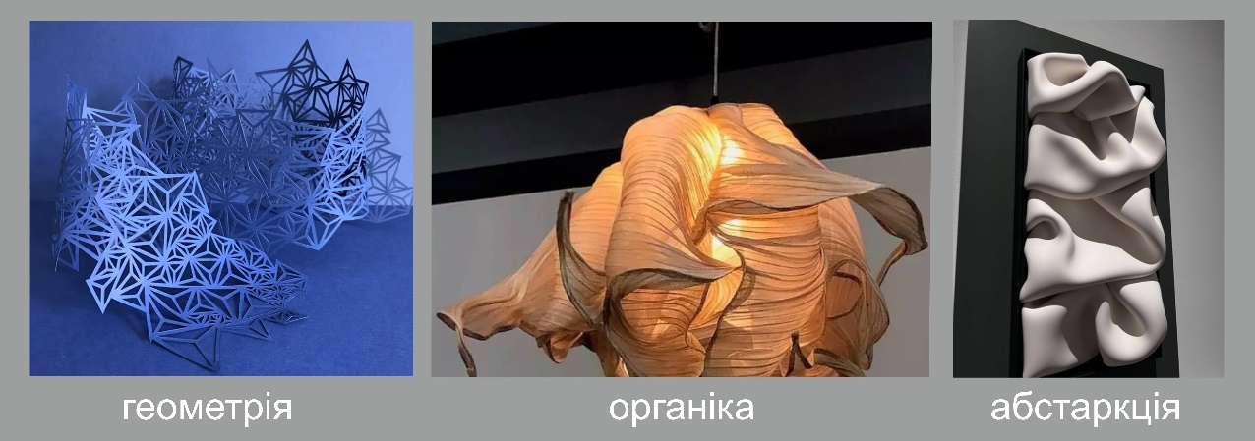
Рисунок 46 – Типи форм

2. Розглянемо значення різних видів форм у дизайні. Геометричні форми кола (Рисунок 47) не мають ні початку, ні кінця, адже вони являють собою єдине ціле. В кожній культурі є форма, що символізує сонце, землю, місяць та всесвіт, а також інші небесні об'єкти. Кола використовують для опису знайомих предметів, таких як колесо, м'яч, безліч видів фруктів. Коло символізує завершеність. Кола вільно переміщуються в просторі, адже мають явище обертання. Затінення і лінії можуть поліпшити дане відчуття руху по колу.
Кола мають витончені лінії, а їх криві розглядаються як жіночні. Вони теплі, комфортні і надають відчуття чуттєвості та любові. Рух таких геометричних форм передбачає енергію, силу, а повнота передбачає безкінечність, єдність і гармонію. Кола захищають та обмежують простір, зокрема те, що знаходиться всередині. Вони символізують безпеку і зв'язок. Кола асоціюються з цілісністю і досконалістю. Вони поширені в дизайні як засіб залучення уваги, встановлення акценту на важливому моменті.
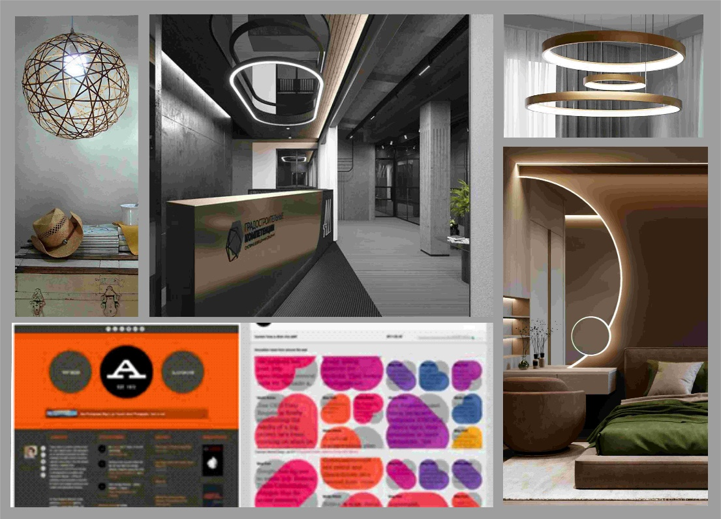
Рисунок 47 – Форма кола

Квадрати і прямокутники (Рисунок 48) у свою чергу є стабільними. Це знайомі і надійні форми, що зображають чесність. Вони мають прямі кути і символізують порядок, раціональність, та формальність. Квадрати і прямокутники уособлюють стабільність, рівність, миролюбність, дипломатичність і безпеку. Прямокутники є широко поширеними геометричними формами, використовуваними в дизайні. Більшість тексту, який ми читаємо, розташований в прямокутні або квадратні блоки.
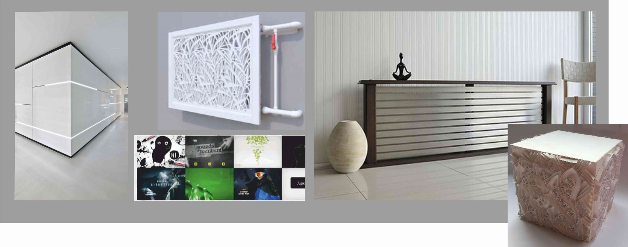

Рисунок 48 – Форма прямокутника, квадрата

Трикутники (Рисунок 49) являють собою динамічне напруження, конфлікт або дію. Такі геометричні форми збалансовані і уособлюють символ закону, науки і релігії. Крім того, трикутники можуть направляти рух, в залежності від того, в який бік вони вказують. Трикутники підійдуть для зображення пірамід, стріл вимпелів. 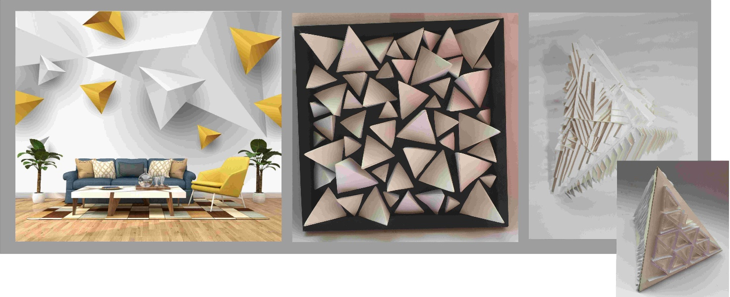
Рисунок 49 – Форма трикутника

Спіралі (Рисунок 50) є вираженням творчості, руху та еволюції. Вони часто уособлюють процес зростання і розвитку. Спіралі передають ідеї родючості, народження, смерті, розширення і трансформації. Вони є циклами часу, життя та сезонів , є загальною формою в релігійній і містичній символіці. Спіралі рухаються в будь-якому напрямку і являють собою повернення в тій же точці на життєвому шляху з новими рівнями розуміння. Подвійні спіралі можуть символізувати потиборчі сили.
Духовно трикутник являє собою релігійну трійцю. Він може уособлювати самопізнання і одкровення. Сила трикутників передбачає мужність. Їх динамічний характер краще підійде для зростаючої високотехнологічної компанії. Трикутники можуть бути використані для відображення прогресу та цілей.
Форми використовують в дизайні для посилення підтримки інтересу до проектованого об’єкту. Форми різної візуальної ваги можуть бути використані для створення фокусних центрів в дизайні. Вони зорганізовують елементи, одні розділяючи, а інші поєднуючи між собою. Форми можуть бути використані для передачі глибини, змінюючи їх розмір і розташування всередині розробки. Великі форми візуально здаються ближчими, а менші форми здаються далі.
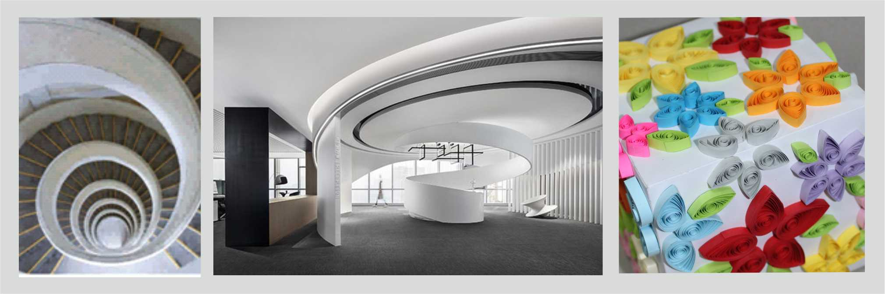
Рисунок 50 – Форма спіралі

Дизайнер спілкується з аудиторією засобами візуальних елементів. Наприклад темно-синя колірна схема буде нести абсолютно протилежне посилання, аніж, скажімо, яскраво-рожева палітра. Колір це один із способів візуального спілкування. Існує в загальній складності шість візуальних елементів дизайну, а саме:
- лінії;
- форми;
- кольори;
- текстури;
- світлотінь;
- простір.
2. Лінія – це шлях пройдений від однієї точки до іншої, шлях який з'єднує дві точки. Лінії можуть бути товстими або тонкими, довгими або короткими. Можуть бути вертикальним, горизонтальним або діагональнми; суцільними, пунктирними або штриховими. Лінії можуть бути вигнутими, прямими або комбінованими. Існує нескінченна різноманітність ліній. Лінії діляться на види за способом їх використання.
Контурні лінії використовують для визначення країв або контуру. Вони створюють кордон навколо або всередині об'єкта. Більшість ліній є контурними.
Декоративні лінії використовуються для прикраси об'єкта. Перехресне штрихування є прикладом використання декоративних ліній, щоб додати тінь і форму об'єкта.
В цілому, існує багато прикладів, коли лінії можуть бути використані для декорування. Лінійні форми або візерунки прикрашають безліч об'єктів, наприклад, тканини і пакувальний папір. Навіть природні поверхні, такі як текстури деревини або волосся іноді виглядають лінійно.
Різні типи ліній мають безліч застосувань. Товсті або тонкі, світлі або темні, суцільні або пунктирні, кольорові і т.д., всі ці характеристики впливають на візуальне сприйняття цілісності об'єкта. У той час як товста, лінія привертає увагу через її візуальний обсяг, тонкі лінії, як правило, мають протилежний вплив. Колір також має вплив. Темні кольори легше побачити і вони привертають більше уваги, ніж легкі або пастельні тони. Стиль ліній також впливає на те, як користувач сприймає дизайн в цілому. Наприклад суцільні лінії виглядають більш переконливо ніж пунктирні або штрихові.

